УЗАГАЛЬНЕНИЙ ЗВІТ ПРО РОБОТУ НПП ЗА СПЕЦІАЛЬНІСТЮ ПУБЛІЧНЕ УПРАВЛІННЯ ТА АДМІНІСТРУВАННЯ 2022 РІК У ВОЄННИЙ ЧАС

Наукова робота:
- Ляшук Н.О, Гбур З.В. Механізм державного регулювання впровадження індикативного планування для реалізації інвестиційних проектів № 6 (2023): ІНВЕСТИЦІЇ: ПРАКТИКА ТА ДОСВІД
- Токар, В. М., Гбур З. В. (2023). Аналіз показників міграції населення: внутрішня та зовнішня. Проблеми сучасних трансформацій. Серія: право, публічне управління та адміністрування, (7). https://doi.org/10.54929/2786-5746-2023-7-02-11
- Гбур З.В. Аналіз стану економічної безпеки України в умовах воєнного стану. Economy, finance, law: current problems and development prospects: collective mоnоgraph. Anisiia Tomanek OSVČ. — 2023. — 198 p. – С.111-124
- Воробей В.О., Гбур З.В., Палагусинець Р.В. Стан освіти і науки в умовах воєнного стану. № 4 (2023): ДЕРЖАВНЕ УПРАВЛІННЯ: УДОСКОНАЛЕННЯ ТА РОЗВИТОК
- Гбур З.В. Розвиток публічно-управлінських правовідносин у сфері пенсійного забезпечення. Публічне управління та адміністрування в Україні. Фахове видання категорії Б. Випуск 33. 2023. – С. 180-184 http://pag-journal.iei.od.ua/archives/2023/33-2023/34.pdf
- Гбур З.В. Публічне управління сферою судово-медичних експертиз у системі охорони здоров’я. Актуальні проблеми у сфері публічного управління. Фахове видання категорії Б. Випуск 33.2023. – С. 194-197 http://pag-journal.iei.od.ua/archives/2023/33-2023/37.pdf
- Гбур З.В. Механізм публічного управління сферою судово-медичних експертиз у системі охорони здоров’я. Актуальні проблеми у сфері публічного управління. Фахове видання категорії Б. Випуск 34.2023. – С.93-97 http://pag-journal.iei.od.ua/archives/2023/34-2023/18.pdf
- Гбур З.В. Зародження інституту пенсійного забезпечення в Україні та європейських державах. Держава та регіони. Серія. Публічне управління та адміністрування № 1 2023. – С. 100-105 http://pa.stateandregions.zp.ua/archive/1_2023/15.pdf
- Гбур З.В., Палагусинець Р.В, Кравченко О.О. Податкова політика України в умовах воєнного стану. Інвестиції практика та досвід. № 9. 2023. ПОДАТКОВА ПОЛІТИКА УКРАЇНИ В УМОВАХ ВОЄННОГО СТАНУ | Журнал "Інвестиції: практика та досвід" (nayka.com.ua)

Інформаційна та методична робота
- Вийшли друком Навчально-методичний посібник під загальною редакцією Гбур З.В. Фінансування охорони здоров’я країн Європейського Союзу та України / Гбур З.В., Латишев Є.Є.. Волянський П.Б., Кошова С.П., Крилова І.І., Кушнір В.А., Терент’єва А.В. – К: 2023. – 186с.
Гбур З.В. 17.05. 2023 - голова ДЕКу прийняла іспити у студентів кафедри публічного управління та адміністрування Університету Григорія Сковороди в Переяславі.
Гбур З.В. 18.05.2023 - як голова ДЕКу прийняла захист дипломних робіт рівня бакалавра у студентів кафедри публічного управління та адміністрування Університету Григорія Сковороди в Переяславі.

УЧАСТЬ В НАУКОВИХ КОНФЕРЕНЦІЯХ, ФОРУМАХ ТА КРУГЛИХ СТОЛАХ
- Кошова С.П. Участь України в програмах освоєння космосу за 2018 – 2022 роки. Складові національної безпеки в умовах воєнного стану. Матеріали науково-практичної конференції з міжнародною участю (м. Київ, 09-11 серпня 2023 р.) / Під загальною редакцією доктора наук з державного управління, професорки Гбур Зоряни Володимирівни– Кам’янець-Подільський: Видавництво «Друкарня Рута», 2023. – 560 с. с.37-43. ISBN 978-617-8323-25-7
- Гбур З.В. Економічна безпека України в умовах воєнного стану. Розвиток транспортної інфраструктури як драйвер економічного зростання галузей економіки: матеріали Всеукраїнської науково-практичної конференції (м. Київ, 24 березня 2023 р.). – Львів-Торунь : Liha-Pres, 2023. – 80 с. – С. 53-58
- Топольницька М.Ф., Гбур З.В., Кравченко О.О. Енергетична галузь України та перспективи її розвитку. Проблеми раціонального використання соціальноекономічного, еколого-енергетичного потенціалу України та її регіонів в умовах воєнного стану: матеріали VI Міжнародної науково-практичної конференції ГО «ІЕЕЕД», (10 квітня 2023 року). Луцьк : ФОП Мажула Ю. М., 2023. 144 с. – С. 64-70
- Гбур З.В. Стратегічні пріоритети відновлення України під час війни. Sectoral research XXI: characteristics and features: collection of scientific papers «SCIENTIA» with Proceedings of the V International Scientific and Theoretical Conference, February 3, 2023. Chicago, USA: European Scientific Platform. –С.66-69
- Кошова С.П. Перспективи розвитку космічної галузі у поствоєнний період України. Сучасні аспекти реформування системи публічного управління в умовах воєнного часу: матеріали ІІ Міжнародної науково-практичної конференції (27 жовтня 2023 року) / за заг. ред. О.І. Пархоменко-Куцевіл. Переяслав, 2023. 293 с. с.103-105.
- Гбур З.В. Ризики спричинені війною що впливають на економічну безпеку держави. Публічне управління в умовах воєнного часу та надзвичайних ситуаціях: сучасний стан, проблеми, перспективи розвитку: матеріали V Міжнародної науково-практичної конференції (30 листопада 2022 року) / за заг. ред. О.І. Пархоменко-Куцевіл. Переяслав, 2023. 372 с. – С. 39-44
- Воробей В.О. Гбур З.В. Стан освіти і науки в умовах воєнного стану. Проблеми та перспективи розвитку науки, освіти і технологій в ХХІ столітті: збірник тез доповідей міжнародної науково-практичної конференції (Ізмаїл, 27 січня 2023 р.): у 3 ч. Ізмаїл: ЦФЕНД, 2023. Ч. 3. 63 с. – С. 52 – 54.
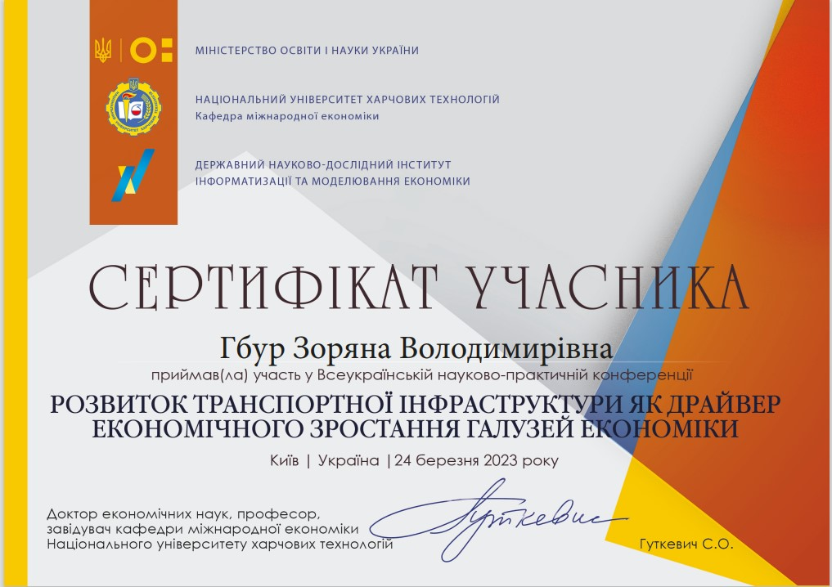
Гбур З.В. Стратегічні пріоритети національної економічної політики України. Традицій
- ні та інноваційні підходи до наукових досліджень: матеріали IVМіжнародної наукової конференції,м.Житомир, 10 лютого, 2023 р. / Міжнародний центр наукових досліджень. —Вінниця: Європейська наукова платформа, 2023. —260с. –С.60-63
- Кротевич М.С., Гбур З.В. Міграційні процеси в Україні спричинені війною: стан та наслідки. Реформування міжнародних економічних відносин і світового господарства в сучасних умовах: матеріали доповідей Міжнародної науковопрактичної конференції (м. Ужгород, 24-25 березня 2023 року) / За заг. ред.: М. М. Палінчак, В. П. Приходько, В. В. Химинець та ін. – Львів-Торунь : Liha-Pres, 2023. – 200 с. – С. 91-95
- Гбур З.В., Кравченко О.О. Податкова політика України в умовах воєнного стану. Актуальні проблеми економіки, фінансів, обліку, менеджменту і права: теорія і практика: збірник тез доповідей міжнародної науковопрактичної конференції (Житомир, 8 квітня 2023 р.). Житомир: ЦФЕНД, 2023. 79 с. – С. 73-75
- Гбур З.В. Українська еліта у період російсько-української війни 2014–2023 рр. Сучасні аспекти та актуальні підходи в навчанні, викладанні й дослідженні державно-правових дисциплін : матеріали всеукраїнського науково-педагогічного підвищення кваліфікації, 27 лютого – 9 квітня 2023 року. – Одеса : Видавничий дім «Гельветика», 2023. – 196 с. – С.32-35.
- Гбур З.В. Основні акценти державного управління щодо відновлення України. Міжнародний науковий журнал «Грааль науки» No 24 (лютий, 2023): за матеріаламиVМіжнародної науково-практичної конференції «Scientific researches and methods of their carrying out: world experience and domestic realities», що проводилася 17лютого2023року ГО «Європейська наукова платформа» (Вінниця, Україна) та ТОВ «International Centre Corporative Management» (Відень, Австрія).с.837 – С. 124-126

Праці в колективних монографіях
Гбур З.В. УКРАЇНСЬКА ЕЛІТА В ПЕРІОД РОСІЙСЬКО-УКРАЇНСЬКОЇ ВІЙНИ 2014–2023 РОКІВ. Українська еліта у другій половині ХІХ – на початку ХХІ століття: особливості формування, трансформація уявлень, інтелектуальний потенціал. Західні землі. Вибрані проблеми / від. ред. Ігор Соляр, упоряд. Олег Муравський, Михайло Романюк; НАН України, Інститут українознавства ім. І. Крип’якевича. Кн. 1. Львів, 2023. 540 с.
Journal of international legal communication/ vol.9 № 2 june 2023. Liashuk N, Hbur Z, Krylova I The main regulatory and legal grounds for the implementation of indicative planning for the implementation of investment projects. – Р. 35 – 45

Підвищення кваліфікації
Гбур З.В.
23.01.2023 – 25.01.2023 | Успішно пройшла тренінгів курс за індивідуальною програмою «Підготовка наукових проектів до подання на грант. Грантові програми для науковців, обсягом 15 годин, або 0,5 кредитів. Сертифікат 053 від 25.01.2023р. Організовано спільно з Радою підприємців при КМУ.
27.02.2023 – 09.04.2023 | Успішно пройшла Всеукраїнське науково-педагогічне підвищення кваліфікації «Сучасні аспекти та актуальні підходи в навчанні, викладанні й дослідженні державно-правових дисциплін», обсягом 6 кредитів, або 180 годин. Сертифікат № ADV – 270215-LSI від 09.04.2023.
10.06.2023 – 18.06.2023 | Пройшла офлайн виїзне зарубіжне стажування на тему «Інформаційно-комунікаційні аспекти економічної безпеки» на базі Варненського вільного університету імені Чорноризця Храбря «Information communication aspects of economic security», 180 годин/6 кредитів. Сертифікат Per. № С – 12381/18.06.2023
Реєстрація авторського права на твір:
Гбур З.В.
- Свідоцтво № 117634 від 28.03.2023р. на статтю Використання штучного інтелекту в інформаційній безпеці України, рішення Державної організації «Український національний офіс інтелектуальної власності та інновацій» оригіналом цього документа є електронний документ з ідентифікатором CR2111280323
- Свідоцтво № 117636 від 28.03.2023р. на статтю Виклики та загрози в морській безпеці України, рішення Державної організації «Український національний офіс інтелектуальної власності та інновацій» оригіналом цього документа є електронний документ з ідентифікатором CR2143280323
- Свідоцтво № 117633 від 28.03.2023р. на статтю Принципи роботи Армії Оброни Ізраїлю та їх імплементація в Україні, рішення Державної організації «Український національний офіс інтелектуальної власності та інновацій» оригіналом цього документа є електронний документ з ідентифікатором CR2093280323
- Свідоцтво № 117632 від 28.03.2023р. на літературний письмовий твір наукового характеру Ризики спричинені війною та економічна безпека держави, рішення Державної організації «Український національний офіс інтелектуальної власності та інновацій» оригіналом цього документа є електронний документ з ідентифікатором CR2074280323
- Свідоцтво № 117635 від 28.03.2023р. на статтю Роль НАТО як оборонного союзу в безпеці Європи, рішення Державної організації «Український національний офіс інтелектуальної власності та інновацій» оригіналом цього документа є електронний документ з ідентифікатором CR2133280323

